JUZGADO PLURIPERSONAL
DE LO CIVIL DE CIUDAD DELGADO

INFORME TÉCNICO DE VALUACIÓN

REF. 24-EC-10-2

Juicio Promovido por el
FONDO SOCIAL PARA LA VIVIENDA
Por medio de su Apoderada General Judicial
Licenciada Nora Elizabeth Herrera Carpio

Contra la señora
Sara Roque Lozano, conocida por Sara Roque de Rodríguez
y por Sara Roque Lozano de Rodríguez

PRESENTADO POR LOS PERITOS VALUADORES
Arquitecto Juan Carlos Quijada Carranza e
Ingeniero Boris Roberto Rodríguez de Greiff

JULIO DEL 2015

SEÑORES
JUZGADO PLURIPERSONAL DE LO CIVIL DE DELGADO.

Nosotros Juan Carlos Quijada Carranza y Boris Roberto Rodríguez de Greiff, de generales conocidas, nombrados PERITOS VALUADORES por este Juzgado, en el Proceso Ejecutivo referencia 24-EC-10-2, promovido por la Licenciada Nora Elizabeth Herrera Carpio, en calidad de Apoderada General Judicial con Cláusula Especial del FONDO SOCIAL PARA LA VIVIENDA, en contra de la señora Sara Roque Lozano, conocida por Sara Roque de Rodríguez y por Sara Roque Lozano de Rodríguez. Al respecto nos permitimos informar que con el propósito de cumplir nuestro cometido, nos hicimos presentes al lugar a las ocho horas y veinte minutos del uno de julio del año dos mil quince, para efectuar la inspección del inmueble a valuar. Siendo nuestro informe el que a continuación se describe:

DATOS GENERALES

PROPIETARIO : SARA ROQUE LOZANO, conocida por SARA ROQUE DE RODRÍGUEZ y por SARA ROQUE LOZANO DE RODRÍGUEZ.
DIRECCIÓN SEGÚN DOCUMENTO LEGAL : URBANIZACION MAJUCLA, AGRUPACIÓN 12, LOTE No 28, FINCA MAJUCLA, JURISDICCION DE CUSCATANCINGO, DEPARTAMENTO DE SAN SALVADOR.
DIRECCIÓN ACTUAL : URBANIZACIÓN MAJUCLA PASAJE No 7, POLÍGONO No 12, CASA No 28, JURISDICCIÓN DE CUSCATANCINGO, DEPARTAMENTO DE SAN SALVADOR.
TIPO DE INMUEBLE : LOTE URBANO Y CONSTRUCCIONES.
REGISTRO DEL INMUEBLE : INSCRITO BAJO LA MATRICULA No 60271989-00000, CENTRO NACIONAL DE REGISTROS, PRIMERA SECCIÓN DEL CENTRO, DEPARTAMENTO DE SAN SALVADOR.
USO ACTUAL DEL INMUEBLE : HABITACIONAL.
USO POTENCIAL DEL INMUEBLE : HABITACIONAL.
OCUPADO POR : DESCONOCIDOS, INMUEBLE USURPADO.

ENTORNO

SERVICIOS PÚBLICOS Y PRIVADOS : Agua potable, energía eléctrica, drenajes y alcantarillados, teléfono, internet, servicio de cable tv, alumbrado público, tren de aseo, transporte colectivo y seguridad pública.
EQUIPAMIENTO URBANO : Dentro de la urbanización se observó algunas zonas verdes en regular estado de conservación y mantenimiento. Educación, salud, comercio y servicios generales en la Ciudad de Apopa y en la Ciudad de Mejicanos.
OTROS SERVICIOS : No se observaron.
USO DE SUELO PREDOMINANTE : Habitacional.
DENSIDAD POBLACIONAL : Se estima una densidad poblacional para el sector superior al 75%.
CONSTRUCCIONES PREDOMINANTES : Viviendas mínimas construidas en serie, su sistema constructivo es bloque de concreto y poseen acabados sencillos, algunas viviendas poseen mejoras en cielos falsos, techos y ampliaciones.
NIVEL SOCIOECONÓMICO : Bajo.
CONTAMINACIÓN AMBIENTAL : No se observó.
DISTANCIA A CENTROS URBANOS : La urbanización se ubica 6.00 kilómetros al norte de la Ciudad de Mejicanos.
DISTANCIA A CENTROS DE COMERCIO : La urbanización se ubica a 7.00 kilómetros del Área Comercial de Mejicanos.
TIPO DE ACCESO : El acceso a la Urbanización es a través de una calle asfaltada en regulares condiciones, posee aceras y arriates laterales. Las viviendas se distribuyen a través de pasajes peatonales de concreto y arriate central.
OBSERVACIONES : La zona posee un alto índice delincuencial, se observaron varias viviendas usurpadas y otras desmanteladas.

DESCRIPCIÓN DEL TERRENO:

TOPOGRAFÍA : Plana.
FORMA : Rectangular.
RELACIÓN FRENTE-FONDO : 1: 2.10, dentro del rango de la zona.
ACCESO : Peatonal.

MEDIDAS PERIMÉTRICAS SEGÚN INSPECCIÓN DE CAMPO.

LINDERO NORTE : 10.50 metros. Linda con casa No 27 del mismo polígono.
LINDERO SUR : 10.50 metros. Linda con casa No 29 del mismo polígono.
LINDERO ORIENTE : 5.00 metros. Linda con casa S/N Pasaje No 7 de por medio.
LINDERO PONIENTE : 5.00 metros. Linda con casa S/N.

ÁREA SEGÚN ESCRITURAS : 52.50 m² ≈ 75.12 v²
ÁREA SEGÚN INSPECCIÓN : 52.50 m² ≈ 75.12 v²
ÁREA A VALUAR : 52.50 m² ≈ 75.12 v²

DESCRIPCIÓN DE LAS EDIFICACIONES:

SISTEMA CONSTRUCTIVO : Bloque de concreto reforzado.
NIVELES : Uno.
DISTRIBUCIÓN : Sala/comedor/cocina, baño y dos dormitorios.
PISOS : Ladrillo de cemento.
PAREDES : Sisado y pintado.
CIELO RASO : No posee.
TECHO : Lamina tipo Duralita sobre estructura metálica.
PUERTAS : Metálicas.
VENTANAS : Marcos de aluminio con celosías de vidrio.
INSTAL. HIDRÁULICAS : Agua potables y alcantarillado administrado por ANDA y colector de aguas lluvias administrado por el MOP.
INSTALACIÓN ELÉCTRICA : Bifilar e iluminación incandescente
EDAD DE LA CONSTRUCCIÓN : Se estima una edad aproximada de 15 años.
ESTADO DE CONSERVACIÓN : MEDIO.
OBSERVACIONES : Ninguna.
CONSTRUCCIONES NO VALUADAS : No aplica.

ANÁLISIS DEL VALOR DEL INMUEBLE:

El presente informe corresponde a la valuación de un inmueble de naturaleza urbana, con el propósito de establecer el valor actual de mercado, en función a la oferta y demanda existente en el mercado de bienes raíces de este tipo y naturaleza; considerando la ubicación y demás características del terreno y constructivas de la edificación, la vocación, uso actual y potencial, características exógenas y endógenas, a efecto de proveer información real y veraz para la toma de decisiones, referente a esta propiedad.

METODOLOGÍA:

La valuación de este inmueble se desarrollará mediante la aplicación de los métodos: Comparativo, y el del Costo de Reposición o de Reemplazo Nuevo.

El Método Comparativo, para obtener el valor económico de los bienes, en función a lo que dicta la oferta y la demanda de bienes conforme a las condiciones del mercado a determinada fecha, para lo cual se investigan bienes similares a objeto de comparación, contra el o los bienes sujeto de avalúo bajo el principio de sustitución; y equiparar sus diferencias aplicando técnicas y procesos estadístico-matemáticos y análisis que pueden facilitar un dictamen de valuación confiable;

El Método del Costo de Reposición o de Reemplazo Nuevo, debidamente depreciado, para obtener el o los valores de las edificaciones, instalaciones y demás mejoras; aplicando para la depreciación física la técnica y tabla mundialmente aceptada y conocida como Ross-Heidecke.
ANÁLISIS DEL VALOR A PARTIR DEL MÉTODO DEL COSTO DEPRECIADO.

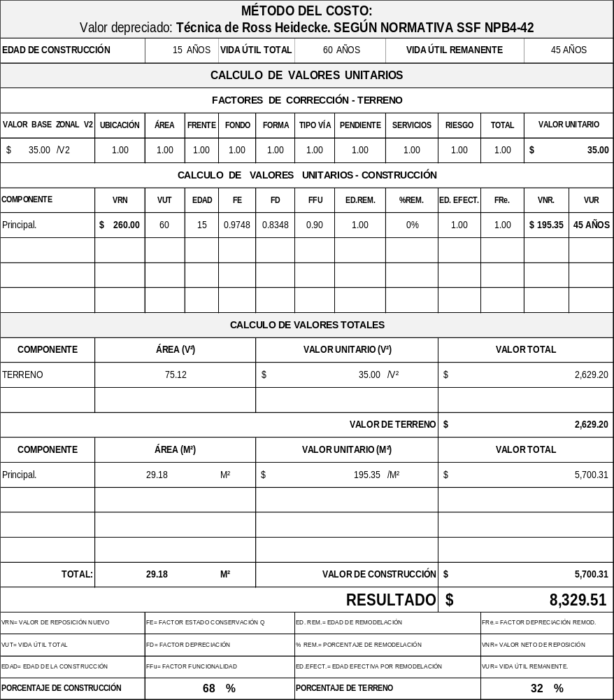

ANÁLISIS DEL VALOR A PARTIR DE MÉTODO COMPARATIVO:

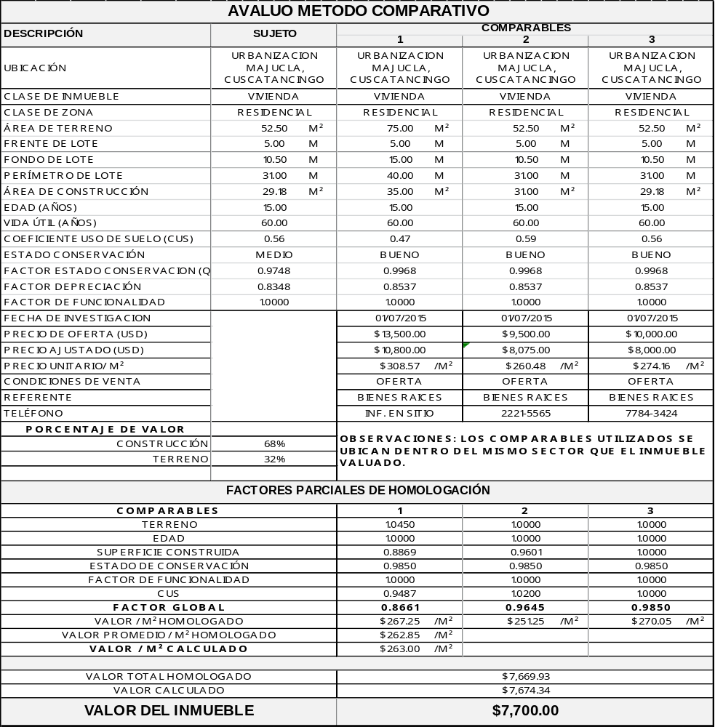

RESULTADO

Se estima que el valor de mercado para el inmueble en las condiciones actuales es de $ 7,700.00 dólares americanos.

SIETE MIL SETECIENTOS 00/100 DÓLARES AMERICANOS.

OBSERVACIONES

- Los valuadores no tienen interés actual, ni contemplan un interés futuro para la compra y/o comercialización sobre los bienes sujetos del presente estudio.
- El monto expresado en este valuó corresponde al valor del inmueble descrito según su estado a la hora y fecha señalada.
- No se consideraron pruebas físicas de ingeniería y no se asume responsabilidad por la firmeza de las estructuras de la obra.
- El valor de mercado del inmueble se ha obtenido a través del Método Comparativo, tomando como base la homologación de factores de corrección de inmuebles similares en venta en la zona donde se ha realizado el avalúo.
- En el Método del Costo, la construcción se ha depreciado utilizando la técnica de ross-heidecke. El valor de reposición nuevo (vrn) y la vida útil total (vut) se ha calculado en base a la calidad de los acabados constructivos observados.
- La comercialización de la propiedad en las condiciones actuales del mercado inmobiliario se considera a largo plazo, debido al exceso de oferta y poca demanda de inmuebles en el sector. Los tiempos de exposición en el mercado de inmuebles similares son amplios.
- La urbanización posee un alto índice delincuencial, principalmente por el accionar de las maras y pandillas.

Así nuestro informe dado el tres de julio del año dos mil quince.

_____________________________  Arq. Juan Carlos Quijada Carranza  Perito Valuador. | _____________________________  Ing. Boris Roberto Rodríguez de Greiff  Perito Valuador.

ESQUEMA DE UBICACIÓN
DIRECCIÓN: | URBANIZACIÓN MAJUCLA PASAJE No 7, POLÍGONO No 12, CASA No 28, JURISDICCIÓN DE CUSCATANCINGO, DEPARTAMENTO DE SAN SALVADOR.
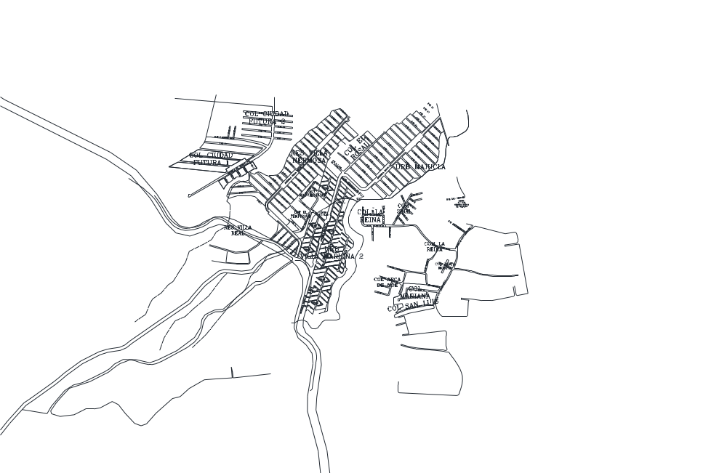
INMUEBLE VALUADO
PASAJE 7
URB. MAJUCLA

CALLE A MARIONA

PLANTA ARQUITECTÓNICA
DIRECCIÓN: | URBANIZACIÓN MAJUCLA PASAJE No 7, POLÍGONO No 12, CASA No 28, JURISDICCIÓN DE CUSCATANCINGO, DEPARTAMENTO DE SAN SALVADOR.
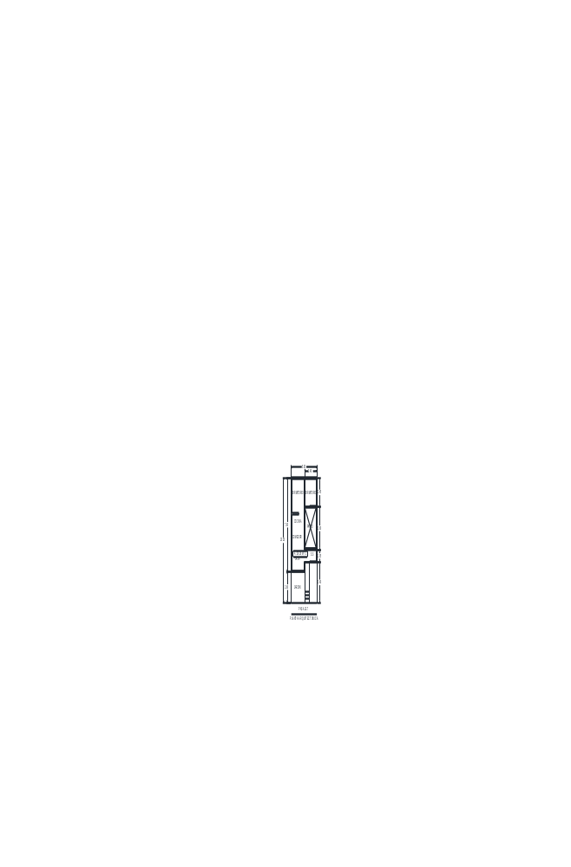

FOTOGRAFÍAS
Entorno | Entorno | Entorno, Pasaje No 7
Fachada Principal | Fachada Principal | Entorno, Pasaje No 7
Fachada posterior | Vista interior | Vista interior
Vista interior | Vista interior | Vista interior

